**《直线与方程》单元复习课 教学设计**

江苏省如东高级中学 朱明明

**一、教学内容解析**

从教材内容的角度：作为解析几何大单元的开篇内容，本章主要研究了平面直角坐标系中直线的有关知识，用代数方法研究与直线有关的问题. 坐标法是掌握研究解析几何的核心方法，直线与方程的学习经验可以迁移到其它几何对象的研究中，为后续圆的方程等章节的学习作铺垫. 坐标法通过坐标系，实现了点与坐标、直线与方程的对应，沟通了几何与代数之间的联系.

从单元复习的角度：单元教学的基本路径是“总一分一总”. 第一个“总”相当于“登山地图”，是对单元内容初步的整体感知；“分”相当于“登山过程”，是在总体感知的基础上，聚焦局部内容，进行深度学习；章节复习课便是单元教学路径中的第二个“总”，相当于“居高回望”，作为单元复习课，要揭示单元内容之间的本质关联，建构学习单元的整体认知，彰显数学学科的育人价值.

因此，本节课的重点是 1.重构本章知识体系

2.综合运用本章知识

3.理解与应用坐标法

**二、教学目标设置**

1、通过本节课对直线与方程相关知识的整合和应用，能发现知识内部的联系，发展逻辑推理、直观想象、数学运算等核心素养.

2、经历知识再建构的过程，体会数形结合、化归等数学思想，形成单元复习观，积累单元复习经验．

本节课教学是为了帮助学生系统了解研究解析几何的思维过程，掌握用坐标法解决几何问题的基本流程，提高学生运用所学知识分析问题、解决问题的能力．在单元教学高观点引领、思想性驾驭、结构化关联的基本要求指引下，依托直线与方程单元复习这一载体，以数学文化育人、理性思维育人、实践应用育人，努力实现数学学科育人的目标．

**三、学生学情分析**

本节课的授课对象是江苏省四星级高中高二学生，他们已初步掌握本章基础知识，有了研究直线的直接经验；具备结合图形直观获得解题思路、用“坐标法”研究几何问题的基本方法；具备一定的推理能力．但是知识碎片化，对整章的掌握缺乏系统性、连贯性，不能全面地构建整章的知识框架，缺少整体观和发展观．这就需要教师从大单元的角度，通过精心设计问题，引导学生思考分析，逐步构建起整章的知识框架．这些是学生缺乏的，也是学生所需要的．

本节课的难点是1.感悟形数的对立与统一

2.探索解几研究一般路径

3.建立单元复习一般模式

**四、教学策略分析**

将教师的“教”和学生的“学”一体化，具体如下：

1．站在大单元的高度组织复习内容．通过精心设计的“问题串”，引导学生回顾直线与方程的研究过程和研究方法，从“数”和“形”两个角度进行分析，抓住“坐标法”这一核心方法，帮助学生形成完整的认知结构．

2．基于学习力的视角组织教学活动．根据现阶段学生学习的实际能力和学生的思维特点及认知基础，运用引导发现和讲练结合的方法，提出问题让学生分析、思考和交流，在巩固知识的同时培养学生自主建构新知识的能力．

3．通过变式训练，让学生体会数形结合的双向转化过程，深化数学思维.

**五、教学过程设计**

**环节1 单元教学 方法引领**

以华罗庚先生的名言引领单元复习课的学习，在揭示单元复习课的价值、提升学生对单元复习认识的基础上，进行学法指导．

**引导语**

“读书的真功夫在于既能把薄的书读成厚的，又能把厚的书读成薄的。熟书生温，但把新的东西讲进去了，就能找另一条线索把旧东西重新贯穿起来． **——**华罗庚”

**【设计意图】**通过华罗庚先生的话，引出本节课的教学任务：通过“用一条线索把散落于各节的旧知识像珍珠一样穿起来”，实现知识体系结构化，思想方法一贯化，最终能有一种“会当凌绝顶，一览众山小”的感觉．

**环节2 学材重构 双线贯穿**

通过对本课学习资料和教材的重新整合，以知识重构为明线，以数形结合思想渗透为暗线，双线贯穿，感悟形数的对立与统一，探索解几研究一般路径，建立单元复习一般范式，促进学生单元理念的形成、思想方法的领悟和核心素养的提升.

问题1：通过本章内容的学习，你对标题“直线与方程”有怎样的认识？

问题2：直线方程有哪几种形式？

问题3：有人说“直线方程的其他形式都是点斜式方程的‘推论’”，你怎么理解？

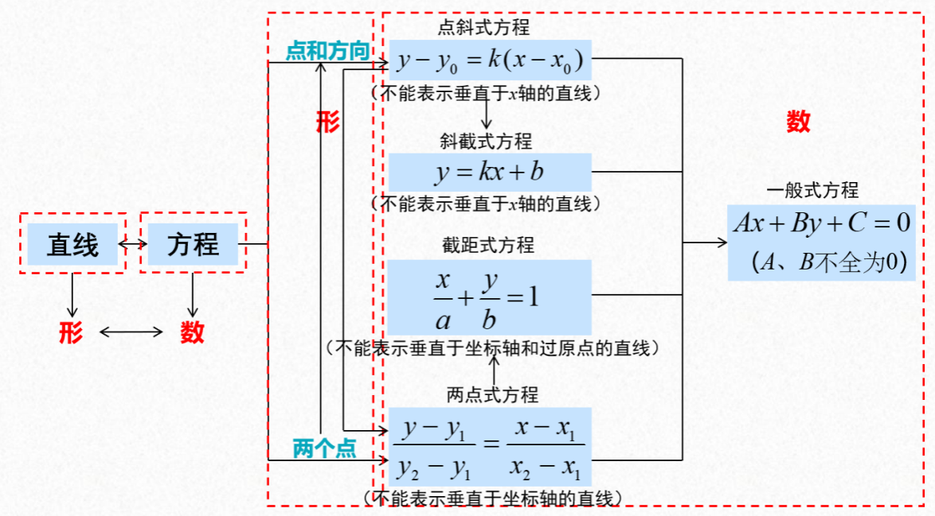

**【设计意图】**通过问题串，引导学生回顾直线的方程的形式，感受它们之间的内在联系，并从“形”和“数”两个角度重新认识直线与方程，建立统一的观点．

**例1** 写出图中各直线的方程．

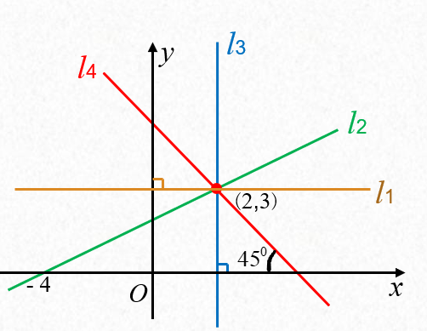

**变式1** 试写出一个方程，表示经过点的所有直线．

**变式2** 当变化时，直线有什么几何特征？

**【设计意图】**通过例题及变式，利用所复习的知识解决问题，加深对公式的理解与运用．由形定数，以数研形，难度层次分明，思维逐步提升，培养学生运用数形结合解决问题的意识．

问题4：在变式2中，涉及到了两条直线的平行．两条直线有哪些位置关系？怎么判定呢？

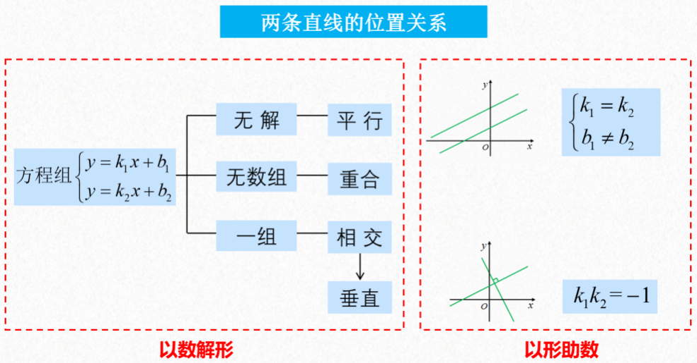

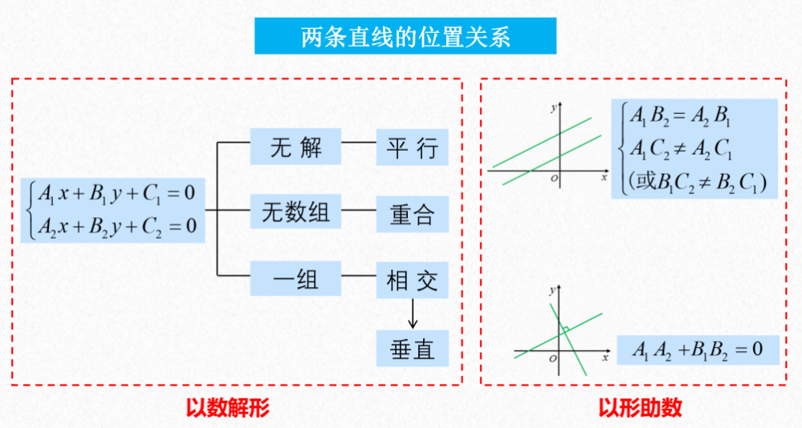

**【设计意图】**通过对两条直线的位置关系的复习，建构本知识块的框图，利用结构化的视图引导学生整体感知位置关系的分类及判定，也为后续的直线与圆的位置关系的学习做了铺垫．结构化视图的再构建，帮助学生形成统一辩证的观点．

探究：类比两条直线的位置关系的复习，对“平面上的距离”也设计一个知识结构图．

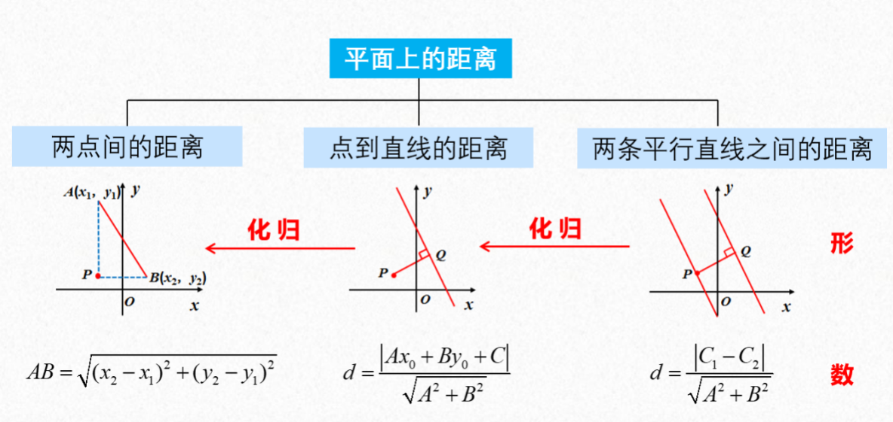

**【设计意图】**通过前面的学习，学生已经对知识框图有了初步认识．让学生自己动手设计知识框图，一方面让学生回顾已有的知识，帮助学生建立整体观念，形成单元复习观念；另一方面进行学法指导，授人以鱼不如授人以渔．

**环节3 实践应用 形数融通**

本环节精选例题，一题多变，在几何问题与代数问题灵活转化的过程中，形数融通，悟

透通法，进一步感悟解几研究的一般路径．

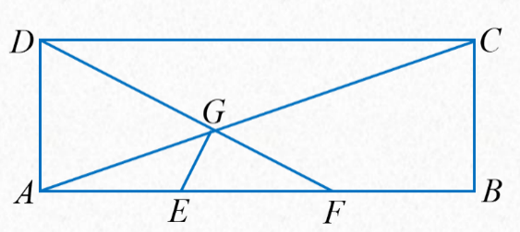**例2** 如图，在矩形*ABCD*中，已知，，*E*，*F*为的两个三等分点， *AC*，*DF*相交于点*G*．证明：．

**【设计意图】**本题以学生熟悉的图形为载体，研究两条直线的垂直，思维入口宽，解题方法多．主要想让学生再次认识到坐标法是研究解析几何问题的核心方法，它是基于点与坐标、直线与方程的对应，通过代数运算研究几何图形的性质．

**变式1** 如图，在矩形*ABCD*中，已知，，*E*，*F*为的两个三等分点，点*T*在边*DC*上，且点*T*到直线*DF*，*AC*的距离分别为，，求的最大值．

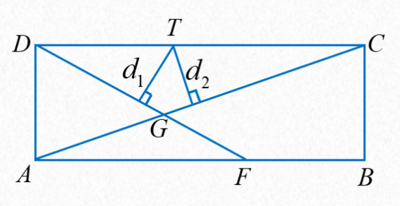

**【设计意图】**本题和例2基于同一个背景，是例2的传承与发展．但图形中几何要素有所增加，难度有所提升，可以进一步培养学生的分析问题、解决问题的能力，也培养了学生用运动的观点观察问题．

**变式2** 如图，在矩形*ABCD*中，已知，，*E*，*F*为的两个三等分点．若一质点从点*E*沿与*BA*夹角为的方向射到*AD*上的点*M*后，依次反射到*DC*，*CB*和*AB*上的点*N*，*P*，*F*（入射角等于反射角），则 ，线段*EM*的长为 ．

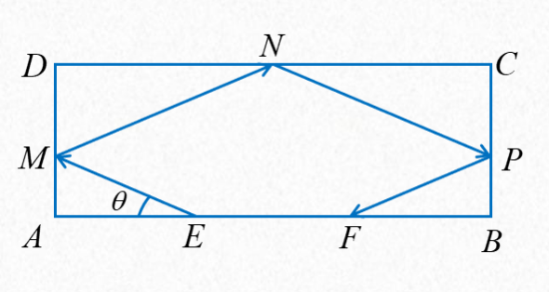

**【设计意图】** 本题以矩形为载体，借助反射问题，考查了图形的对称变换．有利于培养学生的看图、识图、用图、解图能力，有利于发展直观想象素养，有利于提高学生分析问题能力．

**变式3** 求的最小值．

**【设计意图】**本题以函数的最值问题为背景，培养学生由代数问题转化为几何问题的能力，进一步体会数形结合的双向应用，也体现了解析几何在函数领域的应用．

**环节4 反思升华 彰显素养**

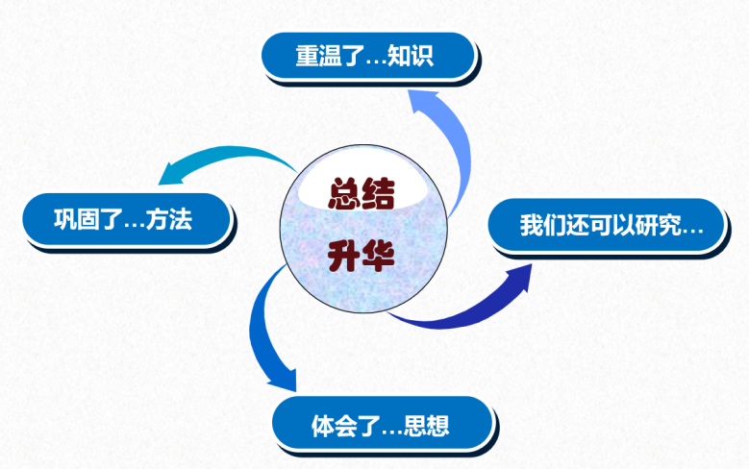

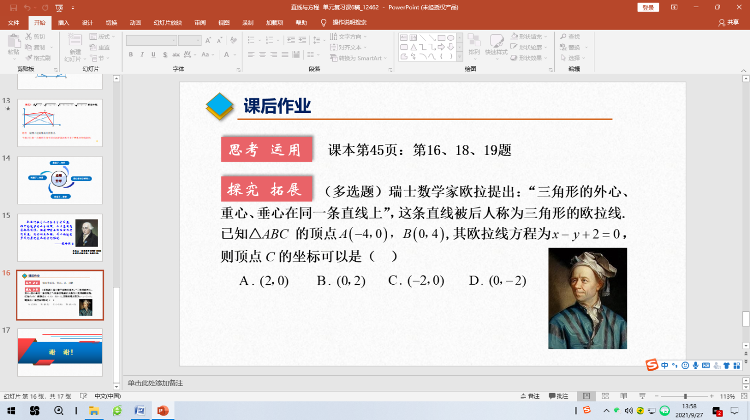

**【设计意图】**从知识、方法、思想等多维度进行反思提炼，既总结收获、积累经验，同时又站在单元的视角明晰后续解几研究的新方向，鼓励学生自主探究、提升素养，为后续的圆、椭圆等知识的学习打下了基础．